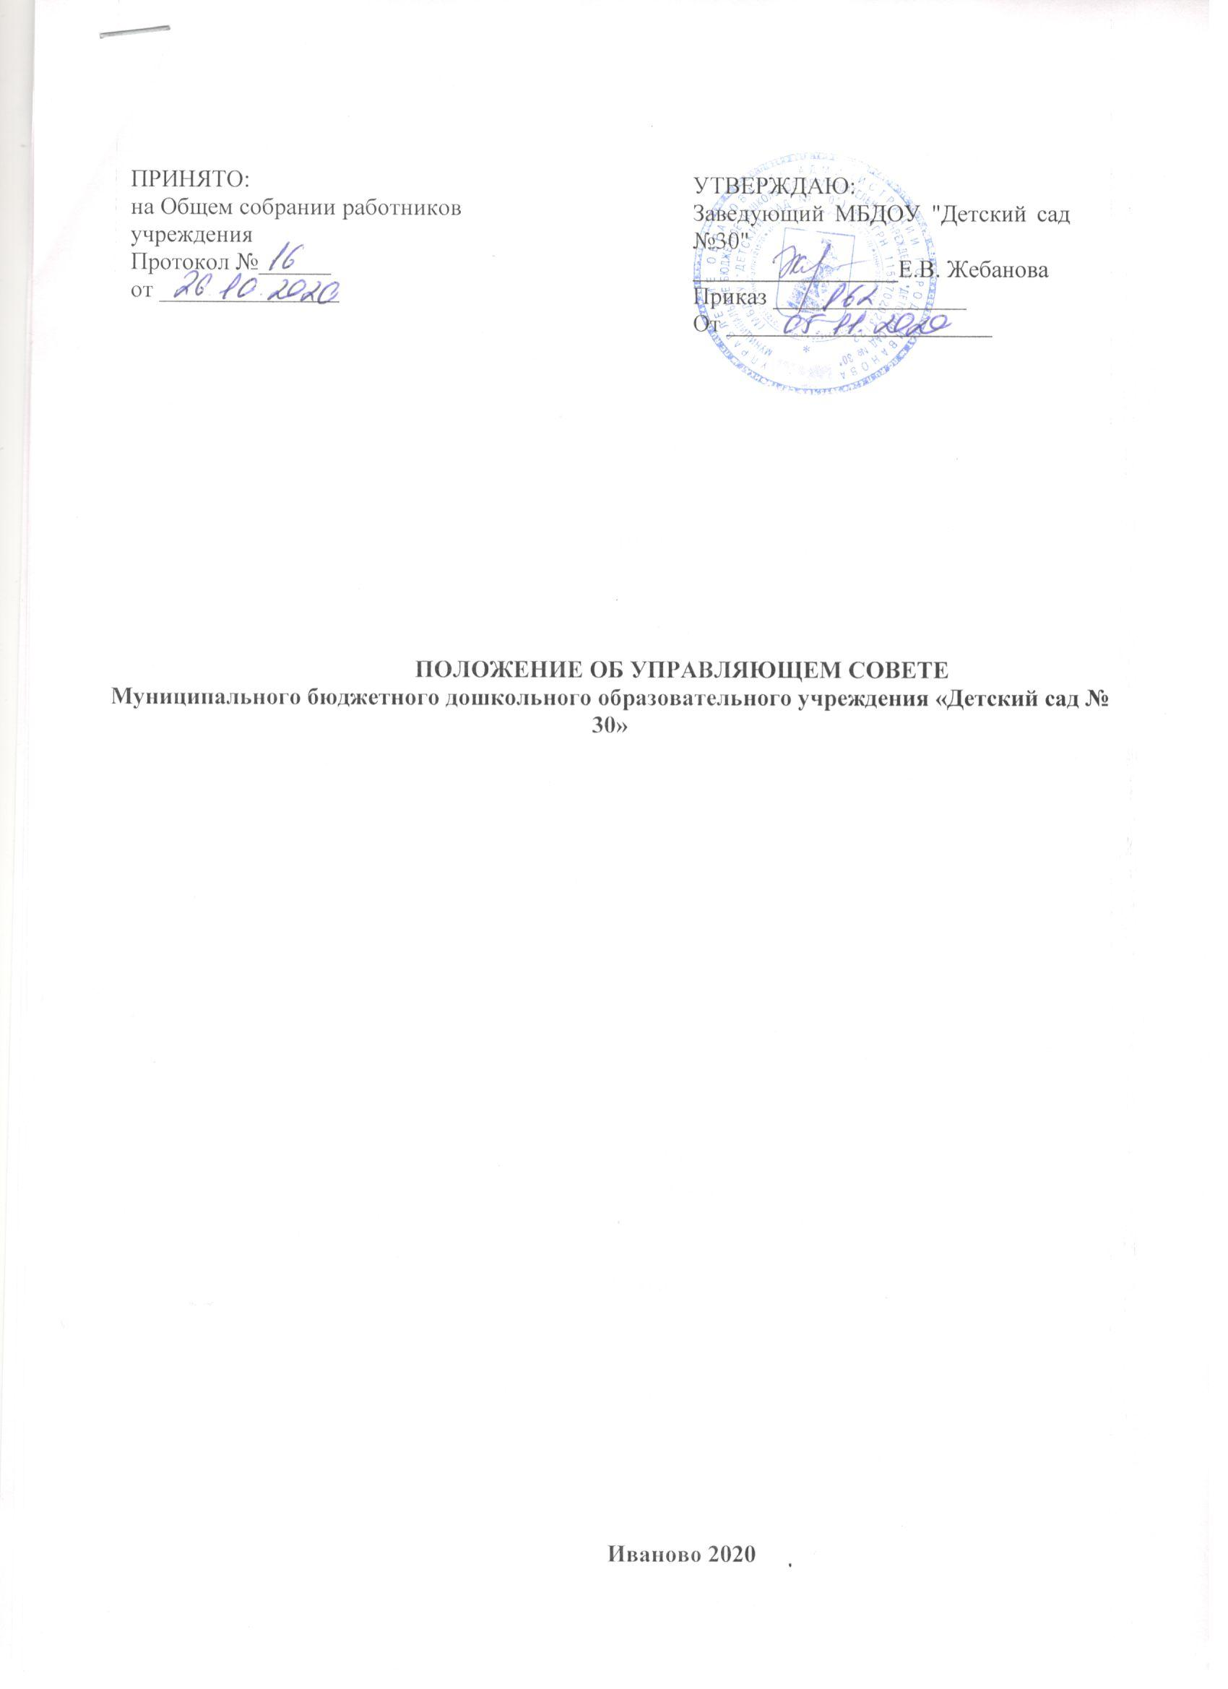

- Общие положения

  - Настоящее положение разработано в соответствии с Федеральным законом от 29.12.2012 № 273-ФЗ «Об образовании в Российской Федерации», Уставом МБДОУ «Детский сад № 30»
  - Управляющий совет учреждения (далее – Совет) является коллегиальным органом самоуправления, имеющим полномочия, определенные Уставом МБДОУ.
  - В своей деятельности Управляющий совет руководствуется Конституцией Российской Федерации, «Конвенцией о правах ребенка» ООН, федеральным, региональным законодательством, актами органов местного самоуправления в области образования и социальной защиты, Уставом МБДОУ, настоящим положением.
  - Целью деятельности Управляющего совета является общее руководство организацией в соответствии с учредительными, программными документами и локальными актами.

- Компетенции управляющего совета

2.1 Согласование правил внутреннего трудового распорядка Учреждения и изменений в них;
2.2 Обсуждение и принятие локальных актов в пределах своей компетенции;

- Порядок формирования Совета и его структура

  - Совет формируется на один календарный год. Сроки формирования Совета определяются Уставом Учреждения;
  - Совет создается в составе:
- представители Администрации (2 человека: заведующий, заместитель заведующего по административно-хозяйственной работе);
- представители родительской общественности (4 человека: избираются на общем родительском собрании);
- представители работников Учреждения - 3 человека (избираются на общем собрании работников Учреждения);
3.3. Члены Совета осуществляют свою деятельность в Совете на общественных началах без отрыва от основной производственной и служебной деятельности;
3.4. Управляющий совет избирает из своего состава председателя и секретаря сроком на один календарный год.
- Организация деятельности Совета
4.1. Совет собирается на свои заседания по мере необходимости, но не реже 1 раза в полугодие. Формы проведения заседаний Совета определяются Председателем Совета в соответствии с вопросами, которые выносятся на его рассмотрение;
4.2.Заседания Управляющего совета правомочны, если на них присутствует не менее 2/3 его членов.
4.3. Решения Совета принимаются открытым голосованием и считаются принятыми, если за них проголосовало не менее 2/3 присутствующих. Решения оформляются протоколом, который подписывается Председателем и секретарем Совета.
При равном количестве голосов решающим является голос председателя Управляющего совета.

- Ответственность Управляющего Совета

5.2. Совет несет ответственность за своевременное принятие и выполнение решений, входящих в его компетенцию.
5.3. Учредитель Учреждения вправе распустить Совет, если Совет не проводит свои заседания в течение шести месяцев, не выполняет свои функции или принимает решения, противоречащие действующему законодательству РФ или Уставу учреждения. Учредитель своим решением о роспуске Совета одновременно назначает новое формирование Совета по установленной процедуре;
5.4.Учредитель может оспорить первоначальный состав Управляющего совета (избранные члены) только в случае нарушения процедуры выборов (не информирование потенциальных участников выборных собраний, и др.)
5.5. Совет несет ответственность за:
- соблюдение законодательства РФ в своей деятельности;
- компетентность принимаемых решений;
- упрочение общественного признания деятельности Учреждения;
- достоверность публичного доклада;

- Делопроизводство.

  - Управляющий совет ведет Протоколы заседаний по установленной форме.
  - Протоколы подписываются председателем и секретарем Управляющего совета.
  - Книга протоколов прошивается, пронумеровывается, скрепляется печатью МБДОУ, хранится в МБДОУ 5 лет.
  - Нумерация протоколов ведется от начала календарного года.
  - Бухгалтерские, периодические, справочные и другие материалы к заседаниям Управляющего совета формируются в отдельную папку и хранятся вместе с протоколами 5 лет.

- Заключительные положения.

  - Изменения и дополнения в настоящее положение вносятся Управляющим советом и принимаются на его заседании.
  - Положение действует до принятия нового положения, утвержденного на заседании Управляющего совета в установленном порядке.

